

**РОВЕНЬСКАЯ ТЕРРИТОРИАЛЬНАЯ**

**ИЗБИРАТЕЛЬНАЯ КОМИССИЯ**

**ПОСТАНОВЛЕНИЕ**

|  |  |  |
| --- | --- | --- |
| 17 марта 2025 года |  | № 59/350-1 |

**п. Ровеньки**

Об определении перечня 7 частей территории Ровеньского муниципального округа Белгородской области, которым должны соответствовать территориальные группы кандидатов единого списка кандидатов избирательного объединения на выборах депутатов Совета депутатов Ровеньского муниципального округа Белгородской области

В соответствии с частью 11 статьи 23 Избирательного кодекса Белгородской области Ровеньская территориальная избирательная комиссия **постановляет:**

1. Определить перечень 7частей территории Ровеньского муниципального округа Белгородской области, которым должны соответствовать территориальные группы кандидатов единого списка кандидатов избирательного объединения на выборах депутатов Совета депутатов Ровеньского муниципального округа Белгородской области и его графическое изображение (приложения №№ 1-2).

2. Направить настоящее постановление для опубликования в газету «Ровеньская нива», сетевое издание Ровеньского района «Ровеньская нива» и разместить на странице территориальной избирательной комиссии на официальном сайте Избирательной комиссии Белгородской области в информационно-телекоммуникационной сети «Интернет».

3. Контроль за исполнением настоящего постановления возложить на председателя Ровеньской территориальной избирательной комиссии Е.В.Макарову

|  |  |  |
| --- | --- | --- |
| **Председатель**  **Ровеньской территориальной**  **избирательной комиссии** | **Е.В.Макарова** |  |
|  |  |  |
| **Секретарь**  **Ровеньской территориальной**  **избирательной комиссии** | Новый рисунок **А.В.Евтухова** |  |

Приложение № 1

**ОПРЕДЕЛЕН**

постановлением Ровеньской

территориальной избирательной

комиссии от 17 марта 2025 года № 59/350-1

**ПЕРЕЧЕНЬ**

**7 частей территории Ровеньского муниципального округа Белгородской области, которым должны соответствовать территориальные группы кандидатов единого списка кандидатов избирательного объединения на выборах депутатов Совета депутатов Ровеньского муниципального округа Белгородской области**

**Часть** **№1 (Ровеньская)** соответствует территории **Ровеньского одномандатного избирательного округа №1**

**Часть** **№2 (Ровеньская)** соответствует территории **Ровеньского одномандатного избирательного округа №2**

**Часть** **№ 3 (Ровеньская)** соответствует территории **Ровеньского одномандатного избирательного округа №3**

**Часть №4 (Ровеньская)** соответствует территории  **Ровеньского одномандатного избирательного округа №4**

**Часть** **№ 5 (Айдарская)** соответствует территории **Айдарского одномандатного избирательного округа № 5**

**Часть** **№6 (Ладомировская)** соответствует территории **Ладомировского одномандатного избирательного округа № 6**

**Часть** **№7 (Нагорьевская)** соответствует территории **Нагорьевского одномандатного избирательного округа № 7**

Приложение № 2

к постановлению Ровеньская

территориальной избирательной

комиссии от 17 марта 2025 года № 59/350-1

**Графическое изображение определяемого перечня 7 частей территории Ровеньского муниципального округа Белгородской области, которым должны соответствовать территориальные группы кандидатов единого списка кандидатов избирательного объединения на выборах депутатов Совета депутатов Ровеньского муниципального округа Белгородской области**

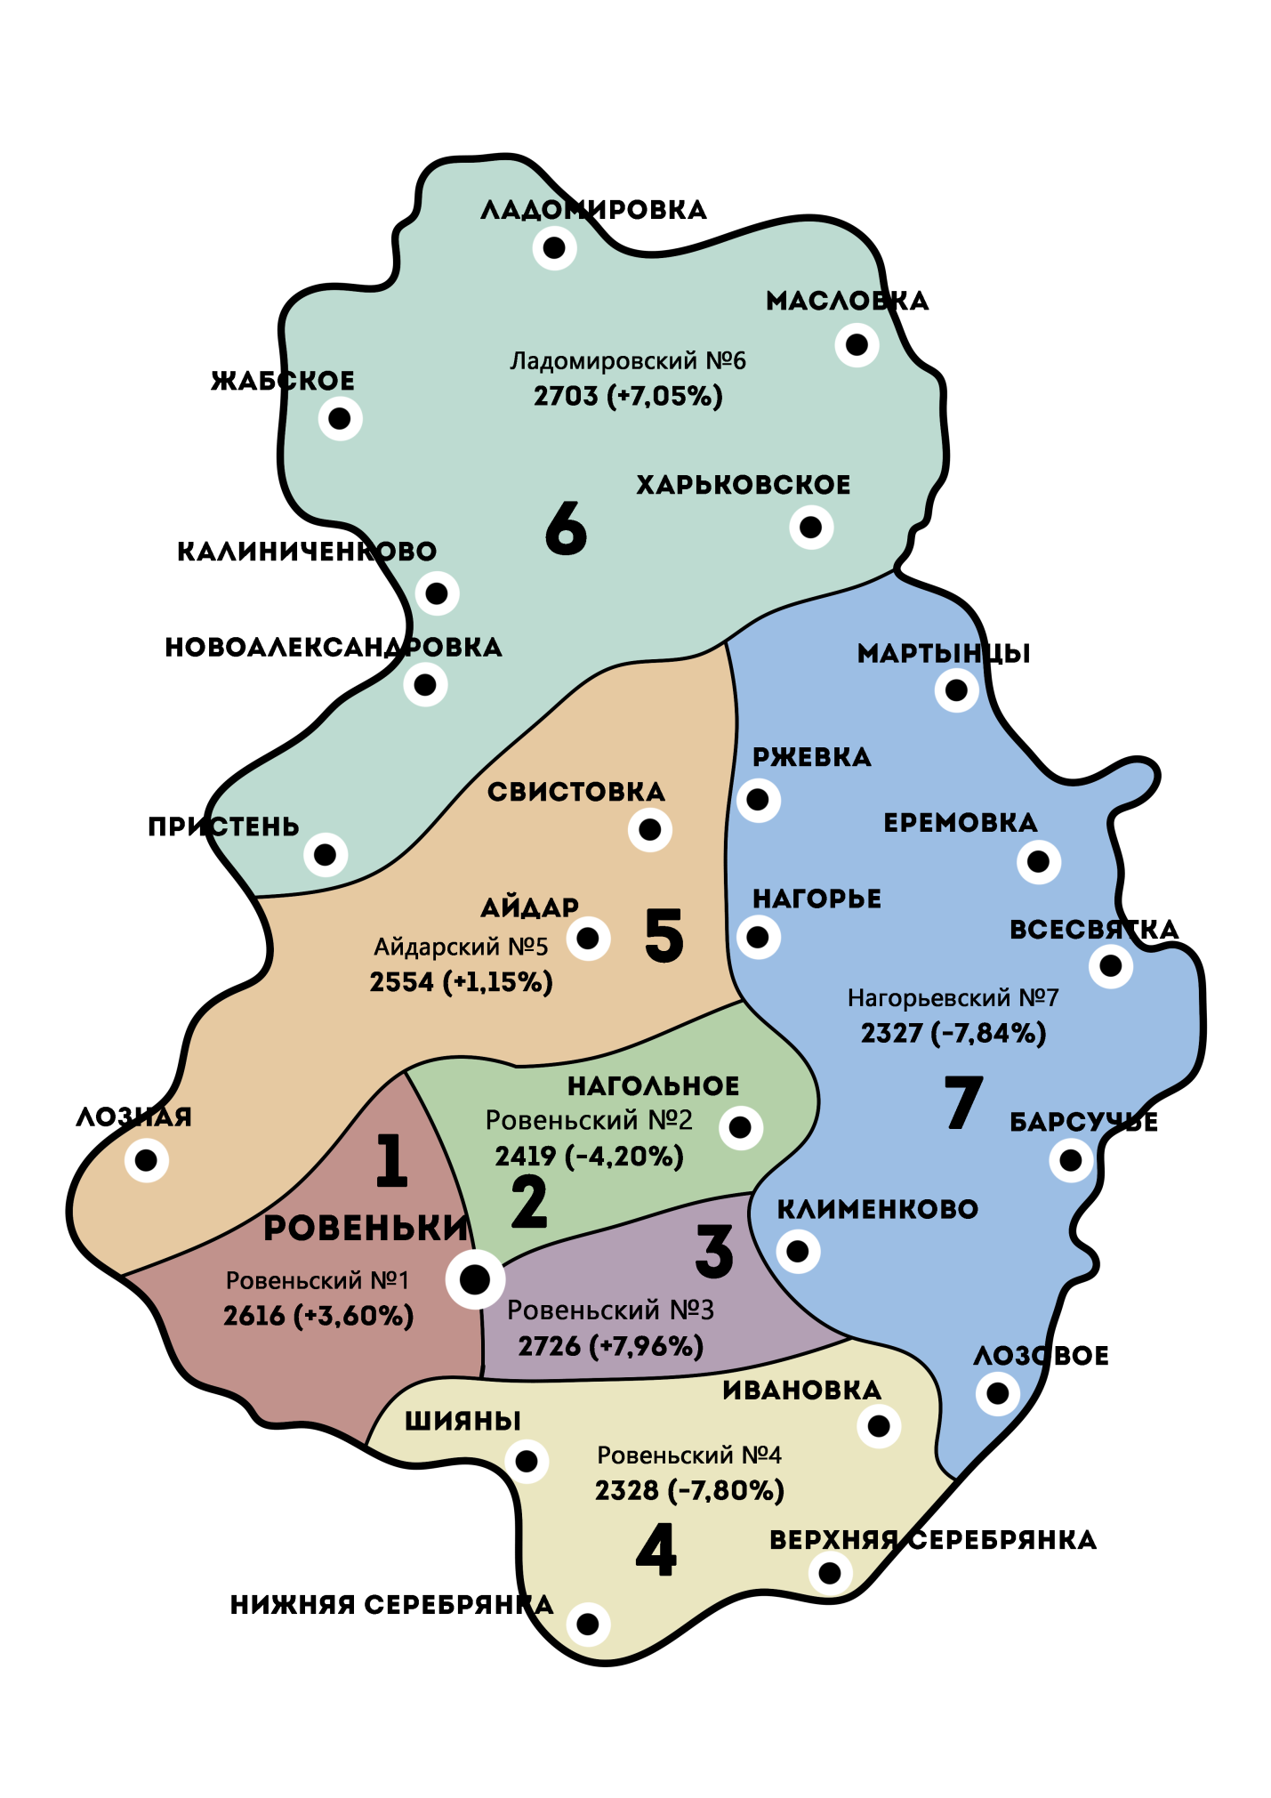

**Численность избирателей по состоянию на 01.01.2025 года – 17673 чел.**

Среднее количество избирателей в части территории Ровеньского муниципального округа – **2525** **чел.**

Часть № 1 (Ровеньская): округ № **1,** численность **– 2616 чел. (+3,60%)**

Часть № 2 (Ровеньская): округ № **2,** численность **– 2419 чел. (-4,20%)**

Часть № 3 (Ровеньская): округ № **3,** численность **– 2726чел. (+7,96%)**

Часть № 4 (Ровеньская): округ № **4,** численность **– 2328чел. (-7,80%)**

Часть № 5 (Айдарская): округ № **5,** численность **– 2554 чел. (+ 1,15%)**

Часть № 6 (Ладомировская): округ № **6,** численность **– 2703 чел. (+7,05%)**

Часть № 7 (Нагорьевская): округ № **7,** численность **– 2327 чел. (-7,84%)**